
Les cahiers de l’Histoire Sociale CGT
de Snecma/ Groupe SAFRAN
https://www.ahs-snecmacgt.com/

Cahier n° 44 de septembre 2024
Une rentrée sous le signe de la mémoire et de l'avenir !

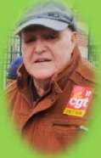
Page 7 Présentation du livre

Page 2

Edito Thierry SOVY
Président de l’AHS

https://www.ahs-snecmacgt.com/
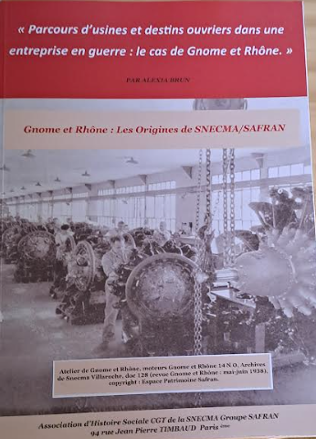

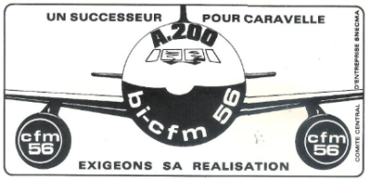
Page 3

L’Histoire Sociale du CFM 56
Réalisation Henri SOUQUES

Pages 4 à 6

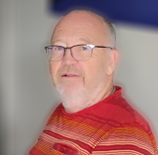

Retour sur les luttes et les victoires
chez Safran
Interview réalisée par Thierry SOVY

Jocelyn ROBIEU
Élu CE, CCE, DS et DSC CGT Safran Villaroche

Page 8
L’AHS à la
Fête de l’Humanité
13 au 15 septembre 2024

Association d'Histoire Sociale C.G.T.
Snecma/groupe SAFRAN
94 rue Jean Pierre Timbaud 75011 PARIS

Edito Thierry SOVY Président de l’AHS

Une rentrée sous le signe de la mémoire et de l'avenir !
Cette rentrée 2024 s'annonce particulièrement riche pour notre association, avec deux événements majeurs qui nous invitent à réfléchir sur notre passé et à envisager l'avenir avec ambition et lucidité. Les 2 et 3 octobre prochains, nous nous retrouverons au CSE Corbeil pour célébrer un demi-siècle de travail et de luttes, mais aussi pour explorer les perspectives futures de notre industrie « Célébration des 50 ans de transformation de SNECMA : un tournant historique ».
Le premier événement marquant sera la commémoration des 50 ans de travail acharné pour repositionner SNECMA, une entreprise historiquement orientée à 75 % vers la production militaire, vers un marché civil prometteur avec le lancement du CFM56. Ce moteur, fruit de décennies d'expertise et de luttes, symbolise une véritable révolution industrielle qui a permis à SNECMA de devenir un acteur clé dans l'aviation civile mondiale.
En accord avec le CSE de Corbeil, nous rendrons hommage à toutes celles et ceux qui ont œuvré sans relâche pour cette transformation, en particulier aux ouvriers, ingénieurs et cadres qui ont su avec la CGT faire face aux défis et aux résistances. Leur détermination et leur vision ont non seulement assuré la pérennité de l'entreprise, mais ont aussi contribué à faire de l'aviation civile une industrie française de premier plan.
Avec la participation de notre ancien économiste aéronautique du CCE SNECMA et d'un spécialiste des questions d'avenir dans le domaine des moteurs électriques et de l'hydrogène, cette rencontre sera l'occasion d'engager un dialogue intergénérationnel. Il s'agira de comprendre comment les luttes d'hier peuvent inspirer les défis de demain, en particulier dans un contexte où l'industrie aéronautique se tourne de plus en plus vers des technologies plus durables et respectueuses de l'environnement.
Un avenir à construire ensemble
Alors que nous nous apprêtons à célébrer ces cinquante années de mutations industrielles, il est essentiel de ne pas perdre de vue les enjeux futurs. La transition vers des moteurs électriques et à hydrogène représente un défi de taille, tant sur le plan technologique qu'économique. Cependant, c'est aussi une opportunité unique de poursuivre l'œuvre de transformation entamée il y a cinq décennies.
À travers ces événements, notre association se veut un lieu de réflexion et d'action, où passé, présent et avenir se rejoignent pour tracer la voie d'une industrie aéronautique toujours plus innovante et durable. Nous espérons que ces journées au CSE Corbeil seront l'occasion pour chacun de se nourrir des expériences passées, tout en s'engageant résolument vers un avenir prometteur pour les générations futures.
Un regard sur l'histoire : "Parcours d'usines et destins ouvriers"
Le deuxième temps fort de ces journées sera la présentation du livre de l‘autrice Alexia Brun, "Parcours d'usines et destins ouvriers dans une entreprise en guerre : le cas de Gnome et Rhône". Ce livre, qui explore l'histoire de Gnome et Rhône, ancêtre de SNECMA, nous plonge dans les méandres d'une entreprise en temps de guerre, où les ouvriers ont dû composer avec les exigences du conflit tout en préservant leur savoir-faire et leurs droits. Sa présentation sera assurée par Alexia en personne au cours d’une conférence et sera suivie d’un vernissage avec dédicace qui, bien sûr, s’inscrit dans le ^{80ème} anniversaire de la libération.
Bonne rentrée à toutes et à tous, et que ces événements soient pour nous tous une source d'inspiration et de renouveau dans toutes nos actions à venir.


2 JOURS D’ANIMATION ORGANISÉS PAR L’AHS & le CSE CORBEIL
Ouvert à tous
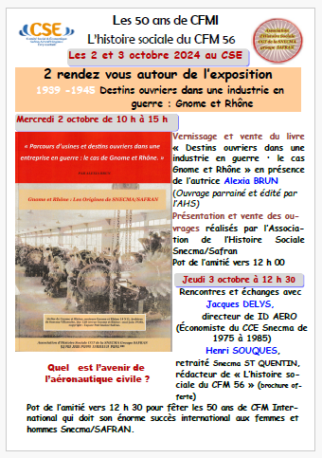

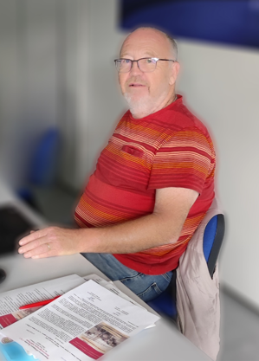

Témoignage de JOCELYN ROBIEU
(recueilli par Thierry SOVY)
Syndicaliste CGT Villaroche(1) groupe SAFRAN

Retour sur les luttes et les victoires chez Safran
Photo TS

Dans le cadre de notre série sur les parcours inspirants et les luttes ouvrières, nous avons recueilli le témoignage de Jocelyn ROBIEU ancien syndicaliste chevronné et élu CE, CCE, DS et DSC.2 (2) chez Safran. Avec des décennies d'engagement au sein du syndicat de l'entreprise, il a été témoin et acteur de nombreux événements clés, de négociations délicates et de victoires significatives pour les travailleurs. Aujourd'hui, alors qu'il prend de nouvelles responsabilités au sein de la section des retraités de Villaroche, il partage avec nous ses expériences, ses défis et ses enseignements.

TS « Pourquoi ton engagement au sein de la CGT et depuis quand ? »
JR « Je suis arrivé au montage des turbo réacteurs chez SNECMA (aujourd’hui Safran) en 1989. Je suis syndiqué depuis 1996. La CGT était bien représentée dans l’unité de montage, où il y avait un esprit de camaraderie très présent. Ces instants de partage étaient très importants pour moi. Dès cette époque il m’apparaissait crucial de s’unir pour gagner. »
TS « Peux-tu nous parler de tes débuts en tant que syndicaliste CGT chez Safran ? »
JR « Mes débuts ont été rapides et ascensionnels : dès ma 1ère année de syndicalisation un mandat de membre du CHSCT3 m’a été proposé. Dès la 2ème année j’ai été secrétaire adjoint du secteur montage. C’est à la fois parce qu’on m’a sollicité et aussi par envie de m’engager et d’être réellement acteur et pas simple observateur. »
TS « Quelles ont été tes motivations initiales pour t’engager syndicalement ? »
JR « Tout d’abord je me suis engagé pour améliorer les conditions de travail des travailleurs et des camarades qui, à mon sens, à l’époque n’étaient pas une préoccupation suffisante aux yeux de l’employeur. Mon engagement au sein de la CGT me paraissait et me paraît toujours primordial car elle est la plus à même d’être aux côtés des salariés pour porter leurs revendications et faire respecter leurs droits. »
TS « Quels ont été, selon toi, les moments les plus marquants de ta carrière syndicale chez Safran ? »
JR « En 25 ans de mandats, il y a beaucoup de choses, mais on peut ressortir deux événements qui m’ont plus particulièrement marqué :
- En 2007 (ou 2008) une grève pour les salaires, en particulier pour une cinquantaine de salariés du bâtiment montage à Villaroche pour les réintégrer au bon niveau dans leur grille. À cette époque, dans cette grève longue et dure, mon rôle de jeune élu du CCE n’était pas majeur, mais cette lutte m’a marqué. J’avais alors un rôle de relation entre les copains en grève et la direction de la SNECMA.
- Le second, vers la fin de ma carrière de militant, un fait grave par rapport aux nouvelles lois sur les intérimaires (au sein des entreprises de haute technologie) à qui on demandait un extrait du casier judiciaire vierge (n’importe éventuel délit mineur, comme un excès de vitesse était motif de non intégration). J’étais en relation en tant qu’élu de longue date au Comité du Groupe France et/ou du Comité Européen avec la Direction générale de Safran pour négocier le cas individuel de chaque intérimaire.
TS « Quelles ont été tes prises de responsabilités au sein du groupe Safran ? »
JR présente son parcours :
Syndiqué en 1996 | Rapidement secrétaire du CHSCT (3) du Montage, puis coordinateur de  l’ensemble des CHSCT du Site
2003 | Premier mandat au CE, avec responsabilité de plus de 30% du budget du CE4  (avec la gestion du Comité de Gestion du restaurant).
2005 | Mandat au CCE
Vers 2009 | Représentant syndical du CCE, membre du Comité du Groupe France Safran
Vers 2010 | Membre du Comité Européen
2011 | Secrétaire du CE
2015 | Réélu secrétaire du CE et élu secrétaire du CCE (premier élu secrétaire CGT depuis environ 30 ans)
2019 | Dernier mandat (par choix personnel, dans une perspective d’une carrière de « jeune retraité »)
2024 | Élu secrétaire de la Section Retraités CGT de Villaroche

TS « Y a-t-il eu des moments de crise ou des conflits majeurs auxquels tu as dû faire face ?
Comment les as-tu abordés ? »

JR « Des conflits en tant que responsable syndical sur un site ou une entreprise, on en rencontre très régulièrement qui peuvent venir de n’importe où … Qui peuvent se régler rapidement, mais aussi plus radicalement. Hélas, il s’agit souvent de règlements humains qui ne devraient pas être au centre de débats. »
TS « Quels ont été les principaux défis que tu as rencontrés dans les luttes pour
les droits des travailleurs (salaires, grilles de classification, Convention
d’entreprise et avant ton départ l’application de la loi El Khomeri 5 ? »
JR « 4 Budget du CE = 5% de la masse salariale depuis 1945. 5 La loi n° 2016-1088 du 8 août 2016 relative au travail, à la modernisation du dialogue social et à la sécurisation des parcours professionnels, dite loi Travail ou loi El Khomri, est une loi française adoptée en 2016 à l'initiative de la ministre du Travail Myriam El Khomri au nom du gouvernement Valls. Ses 123 articles modifient en profondeur le Code du Travail, assouplissant notamment la législation afin de favoriser le recours à la négociation collective et prévoyant des changements en matière de durée du travail, d’heures supplémentaires, d’indemnités prud’homales, de licenciement, visite médicale d’embauche, …
Mes premières revendications portaient surtout sur les conditions de travail, une thématique qui reste primordiale à mes yeux.
- Fin des années 90 le défi était sur la question des produits chimiques nocifs qui auraient pu
mettre en péril la santé des travailleurs.
- Une lutte incessante sur l’évolution de carrière des salariés, remise en cause tous les ans.
- Le syndicat CGT Villaroche a participé à l’ensemble des manifestations pour combattre la loi El
Khomeri, face à un gouvernement de l’époque complétement méprisant qui voulait absolument
passer ce projet de casse du code du travail. . »

TS « Comment as-tu observé l'évolution du syndicalisme au sein de Safran au fil des ans, les
rapports avec les autres organisations syndicales ? »
JR « Le syndicalisme au sein de Safran a évolué avec une croissance d’embauches des ingénieurs cadres, jusqu’à dépasser 50% des emplois du site de Villaroche. Cela a induit une réflexion importante du syndicat CGT sur la façon d’aborder la problématique des revendications pour qu’elles couvrent l’ensemble de la population salariée de l’entreprise (toutes catégories confondues). Pour moi, les rapports avec les autres organisations syndicales sont d’abord une question de relations humaines. Accepter le dialogue entre tous me parait crucial. À mes yeux, c’est le facteur humain qui mène toute construction. »
TS « Quels sont, selon toi, les principaux défis auxquels les syndicats sont confrontés
aujourd'hui : dans les contextes industriel, sociétal et législatif du travail ? »
JR « : Les plus gros défis que je perçois :
- Le premier défi : rester proche des salariés pour bien porter leurs revendications
- Essayer d’être de plus en plus nombreux à être syndiqués pour peser et débattre
- Dialoguer entre nous sereinement, sans amertume, avec une envie de construire sans renier nos revendications et leur esprit
- Le grand défi pour l’aéronautique est l’écologie. Avec notamment la question du réchauffement climatique qui devrait être prise en compte de façon prioritaire par tous les élus du personnel quelque soient leurs organisations et leurs convictions politiques
- Pour ce qui est du défi dans le cadre de l’évolution de la législation du travail : le bulletin de vote est l’outil majeur ! »

TS « Quels enseignements tires-tu de ton expérience syndicale chez Safran ? »
JR « À titre personnel, j’en retire la satisfaction d’avoir pu contribuer à la victoire de nombreuses revendications et d’avoir institué pendant de nombreuses années un esprit de dialogue avec l’ensemble des interlocuteurs qui me faisaient face. »
TS « Quels conseils donnerais-tu aux jeunes syndicalistes ou aux travailleurs engagés ? »
JR « Avoir des convictions personnelles profondes : l’humain d’abord ! Ne pas avoir peur d’être parfois en décalage par rapport aux majorités. Ce ne sont pas les majorités qui ont forcément raison. Il faut avoir confiance dans ses convictions pour les défendre dans des contextes parfois difficiles et ne jamais les renier. »
TS « Penses-tu que ton travail et ton engagement ont influencé le paysage syndical de l'entreprise ? »
JR « J’espère avoir pu contribuer modestement à la reconnaissance de la CGT dans un site avec une population aussi différente qui a évolué au cours de mes nombreuses années de mandat. »
Conclusion : Le parcours de JOCELYN est à la fois inspirant et instructif. Son engagement en faveur des droits des travailleurs et sa détermination à faire entendre leur voix et défendre leurs droits ont contribué à façonner le syndicalisme CGT chez Safran et au-delà. En nous partageant son récit, il nous rappelle l'importance de la solidarité et de la persévérance dans la lutte pour la justice sociale. Nous le remercions chaleureusement pour cette entrevue riche en enseignements.

(1) https://cgtsafran.com/sae/les-etablissements/villaroche/
(2) CE : Comité d’Entreprise, CCE : Comité Central d’Entreprise, DS : Délégué Syndical,
DSC : Délégué Syndical Central
(3) CHSCT : Comité d’Hygiène, Sécurité et Conditions de Travail

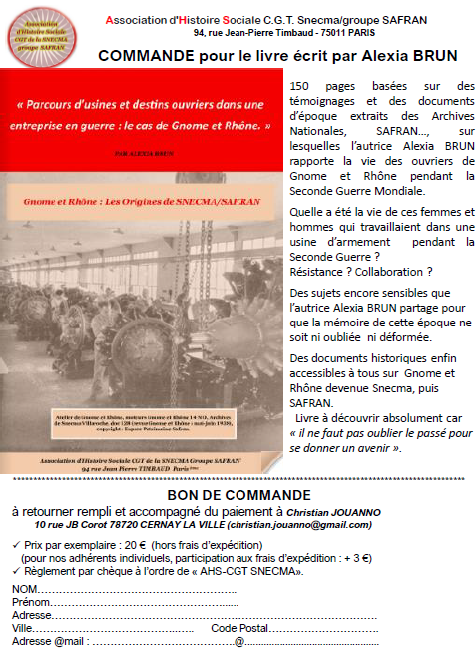

La FÊTE DE L’HUMANITÉ 2024

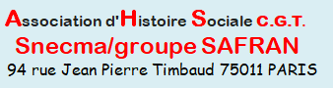
L’AHS était présente sur le stand du PCF SAE CORBEIL et VILLAROCHE pour présenter nos activités et vendre le livre « Parcours d’usines et destins ouvriers dans une entreprise en guerre : le cas de Gnome et Rhône » de l’autrice Alexia BRUN.

Beaucoup de personnes se sont arrêtés pour découvrir le livre, discuter « j’ai quelqu’un de ma famille qui est chez Thalès » « j’ai travaillé chez Ariane »… mais fort peu de ventes à des particuliers. Nous n’avons pas été très étonnés car le thème de ce livre ne s’adresse pas à un grand public.

Mais nous sommes très heureux d’avoir reçu le soutien de la Coordination SAE CGT qui a acquis 30 livres, lesquels seront offerts aux participants à la réunion de Coordination qui se tiendra à SAFRAN NACELLE LE HAVRE début octobre. Voilà une fort bonne idée !

Nous espérons que cette action ouvrira la curiosité des salariés et du CSE afin que de futurs historiens aient envie d’écrire l’histoire sociale de leur Site.

Très belle fête de l’Humanité avec des milliers de gens souriants, heureux, fêtards et nombreux à participer aux divers débats : on se serait presque cru dans un autre monde.
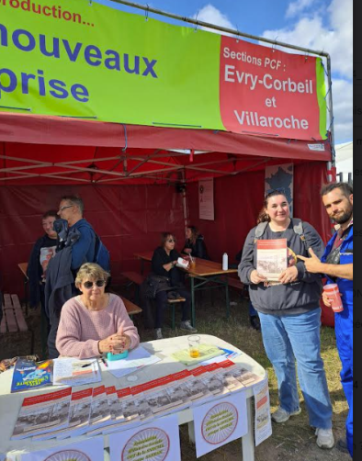
Vivement l’année prochaine.

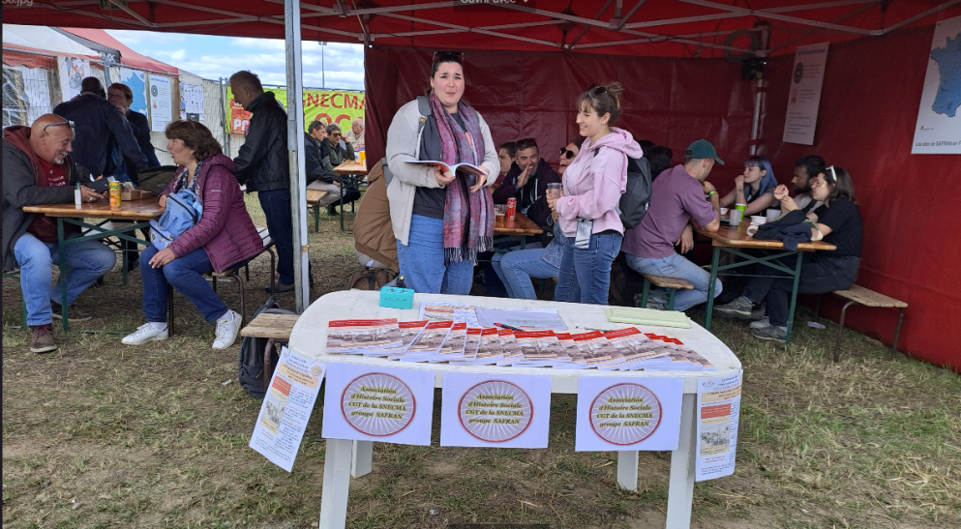

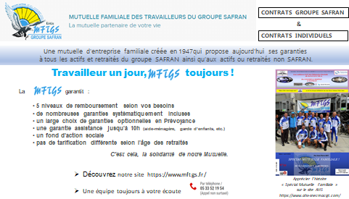

Photo MC - Présentation AHS
et l’autrice Alexia BRUN
Photo MC - Présentation AHS et l’autrice Alexia BRUN
Mise en page et publication
Maud CHALON - Thierry SOVY
ISSN n° 2112-2091

